**GENÇLERİN BLOGU**

Bu uygulama, kullanıcıların farklı kategorilerde, farklı paylaşımlar yapmalarına imkan sağlamak amacıyla geliştirdiğim bir blog uygulamasıdır.

Uygulamanın çalışır hali için <https://www.genclerinblogu.com> adresinden sitemi ziyaret edebilirsiniz.

**Uygulama Tanıtımı**

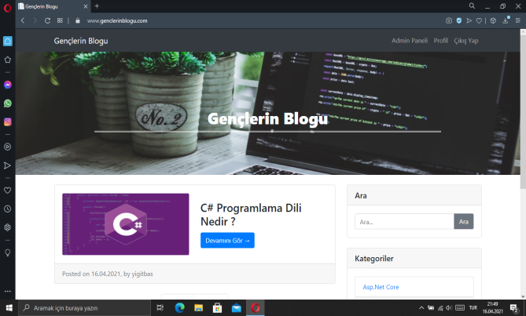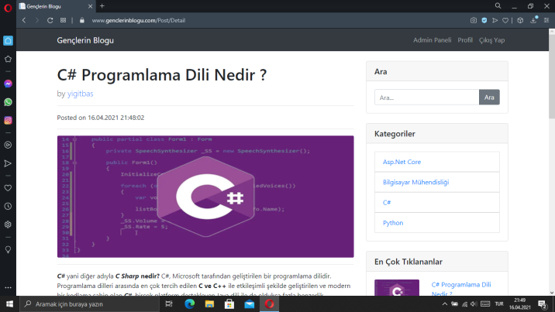

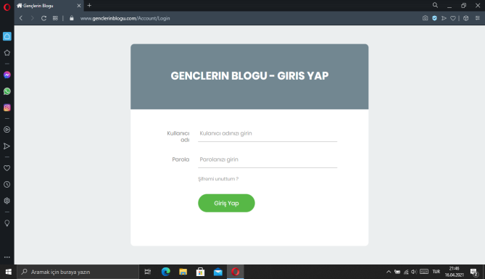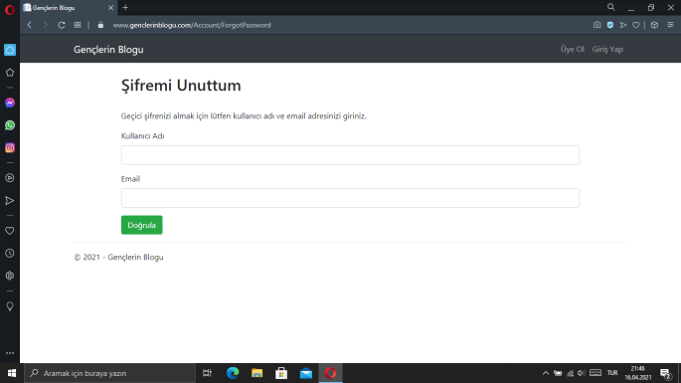

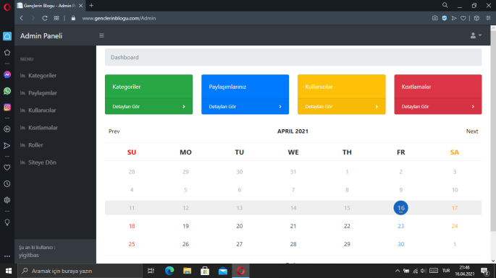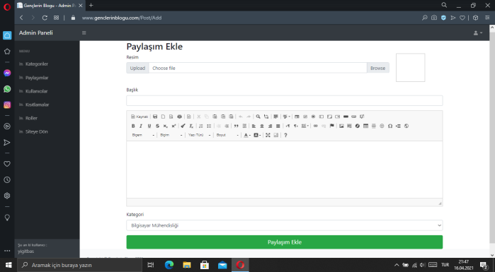

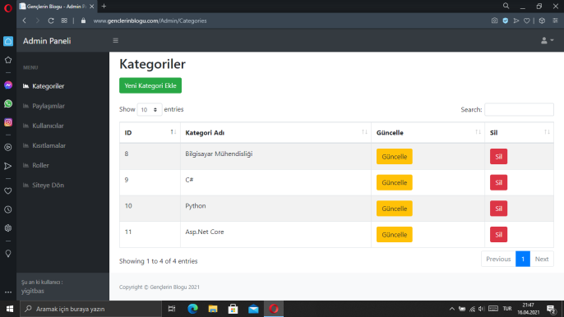

**Kullanılan Teknolojiler ve Yöntemler**

* Asp.Net Core MVC -> Sunum Katmanı
* MSSQL -> Veritabanı
* ClassLibrary (.Net Core) -> Katmanlı Mimari
* Entity Framework -> ORM Aracı
* LINQ -> Veri Sorgulama
* Html,Css,Javascript,Bootstrap -> Görsel Tasarım
* CkEditor4 -> Editor, resim ekleme, kod eklentisi ekleme
* Uygulama Code First stratejisiyle geliştirilmiştir.

**Uygulama Özellikleri**

* Üyelik ve Kayıt Sistemi(Email Doğrulama,Şifremi Unuttum)
* Paylaşımlar -> Ekle, Oku, Sil, Güncelle, Sayfala, Ara
* Kategoriler -> Ekle,Oku, Sil, Güncelle, Filtrele
* Yorumlar -> Ekle, Sil
* Cevaplar -> Ekle, Sil
* Kısıtlamalar -> Ekle, Sil
* Roller -> Ekle, Sil
* Kullanıcılar -> Ekle, Oku, Sil, Güncelle, Ara

**Güvenlik**

* Kullanıcılara ait parolalar oldukları gibi saklanmazlar. Hash algoritmasıyla şifrelenerek saklanırlar. Kullanıcı parolasını girdiğinde parola tekrar şifrelenir ve şifrelenmiş hali veritabanındaki haliyle karşılaştırılır. Admin dahil kimse parolanızı göremez.
* Kayıt olurken email doğrulama istenir. Email doğrulaması yapılmadığı takdirde kayıt olan kullanıcılar giriş yapamazlar. Giriş yapmayan kullanıcılar paylaşımlara yorum yapamazlar ve yorumlara cevap veremezler.
* Kullanıcılar veritabanına rol ilişkileri kurularak kaydedilir. Yetkisiz kullanıcılar admin paneline giriş yapamazlar. Ayrıca admin panelinde admin ve author rollerinin farklı yetkileri vardır.